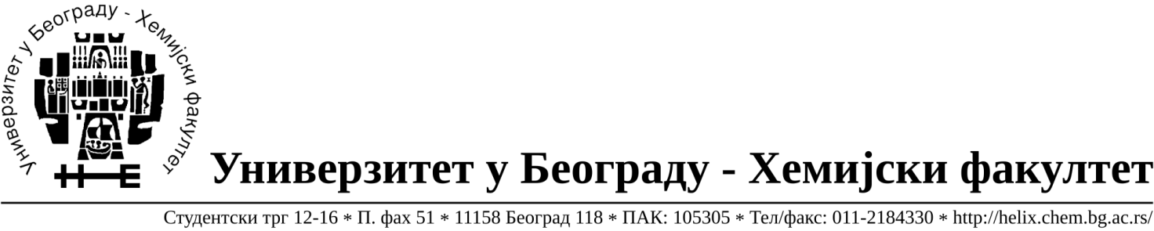
Na zahtev( pitanje) potencijalnih ponuđača, ovim putem dostavljamo traženo pojašnjenje
( odgovor) u vezi javne nabavke dobara- materijala za obrazovanje i nauku –laboratorijsko staklo i potrošni materijal, JN broj 15/19.

Pitanje: Partija 20. trazi se 8 pakovanja mikrotubica od 1,5ml, molim Vas da definisete da li je pakovanje od 500 ili 1000komada
Odgovor: Pakovanje je od 1000 komada.

Pitanje: Partija 54. trazi se 6 pakovanja mikrotubica od 1,5ml, molim Vas da definisete da li je pakovanje od 500 ili 1000komada
Odgovor: Pakovanje je od 500 komada.

Pitanje: Partija 55. trazi se 16 pakovanja mikrotubica od 1,5ml, molim Vas da definisete da li je pakovanje od 500 ili 1000komada
Odgovor: Pakovanje je od 500 komada.

Pitanje:Partija 70. trazi se 10 pakovanja nastavaka od 1000ul, molim Vas da definisete da li je pakovanje od 500 ili 1000komada
Odgovor: Pakovanje je od 1000 komada.

U Beogradu, 21.06.2019.godine

